# Інструкція користувача

## Робота з програмою

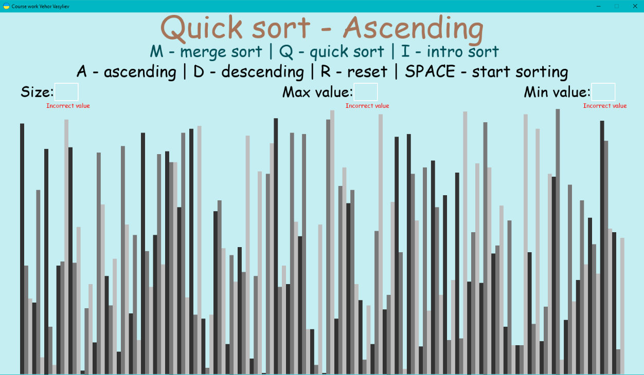Після запуску виконавчого файлу з розширенням *.exe, відкривається головне вікно програми (рисунок 6.1).

Рисунок 6.1 – Головне вікно програми

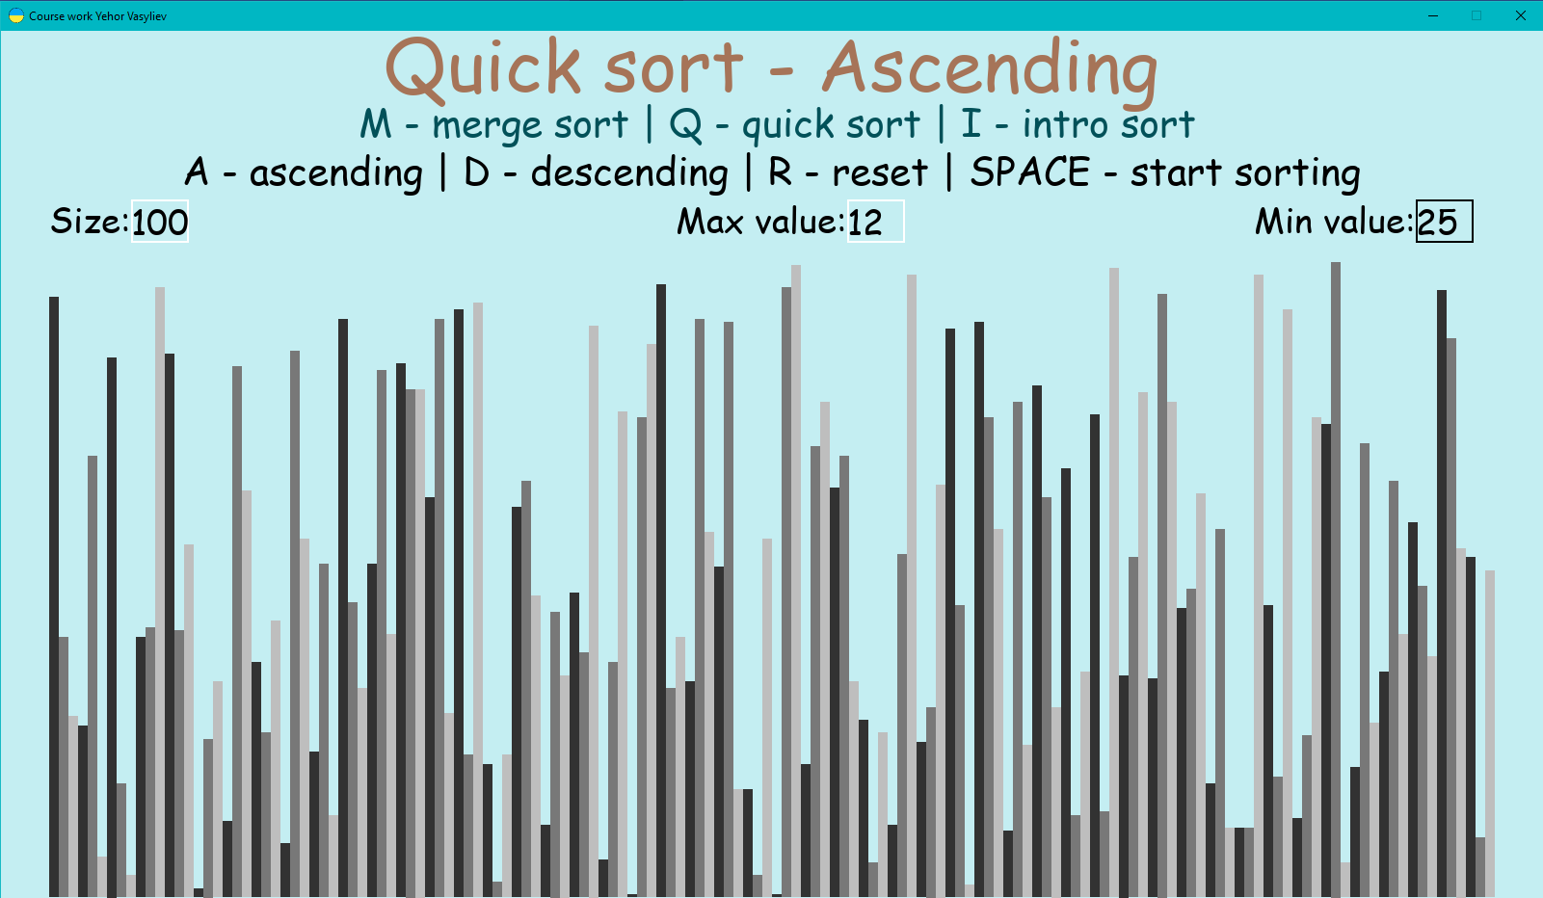Далі за допомогою полів для введення з назвами «Size:», «Max value:», «Min value:» шляхом натиску на відповідні прямокутники поруч необхідно ввести числа з клавіатури (не з блоку NUM PAD), що відповідатимуть розміру масиву, верхній і нижній межі генерування випадкових чисел для його ініціалізації (рисунок 6.2).

Рисунок 6.2 – Введення вхідних даних

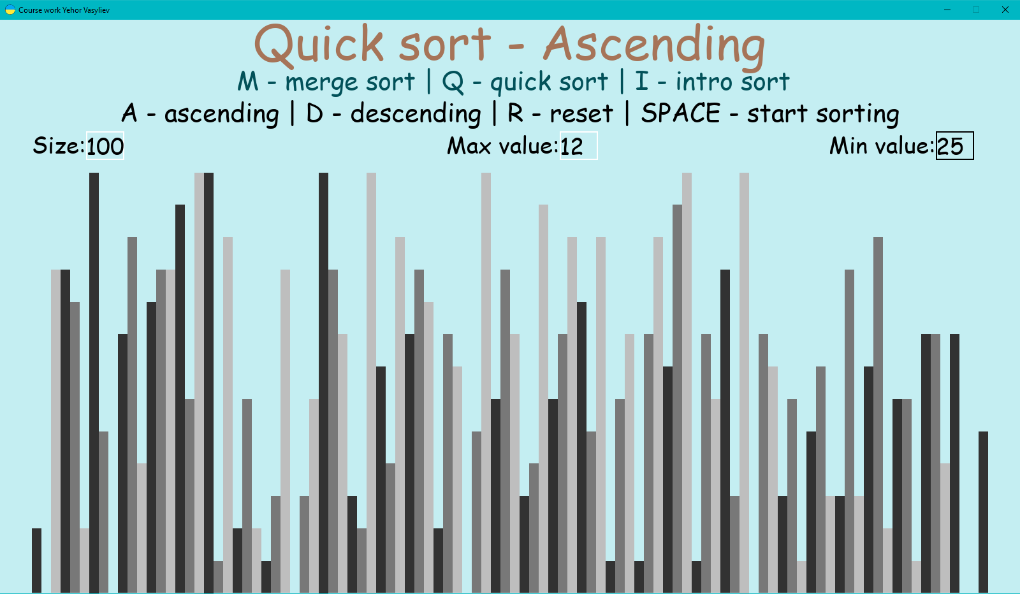Потім необхідно натиснути кнопку «R» на клавіатурі для генерації нового масиву, що відповідатиме введеним даним (рисунок 6.3).

Рисунок 6.3 – Підтвердження введених даних

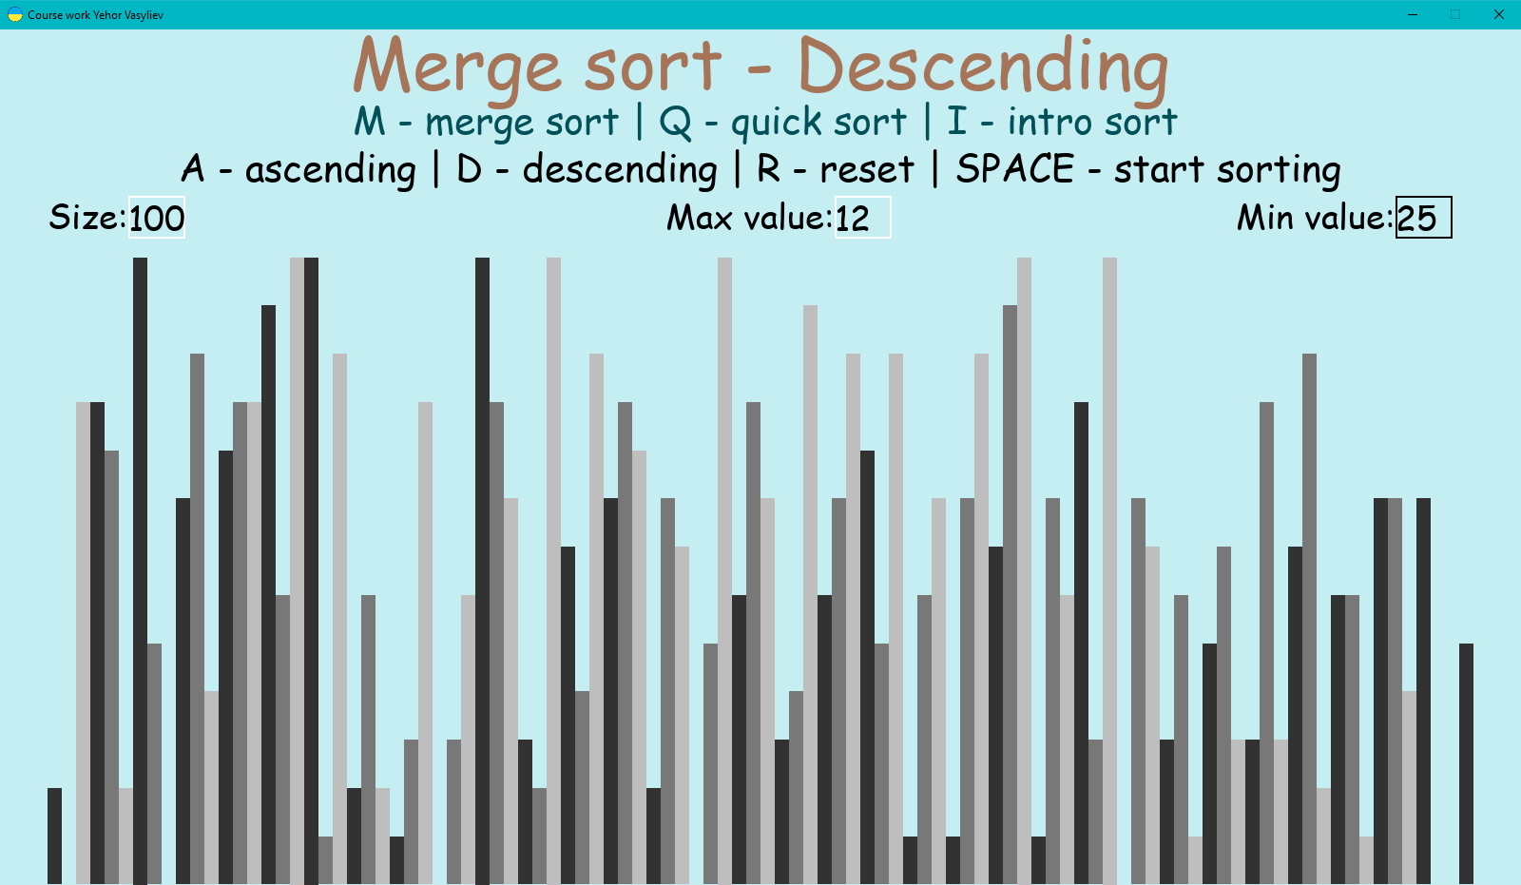Далі за допомогою клавіш «M», «Q», «I», «A», «D» на клавіатурі обирається метод та тип сортування («А» - за зростанням, «D» - за спаданням), зміна цих параметрів відображатиметься у верхній частині головного вікна (рисунок 6.4)

Рисунок 6.4 – Вибір методу та типу сортування

Для початку сортування необхідно натиснути клавішу пробіл (space), після чого почнеться візуалізація сортування масиву (у разі якщо введена розмірність масиву <= 500) (рисунок 6.5)

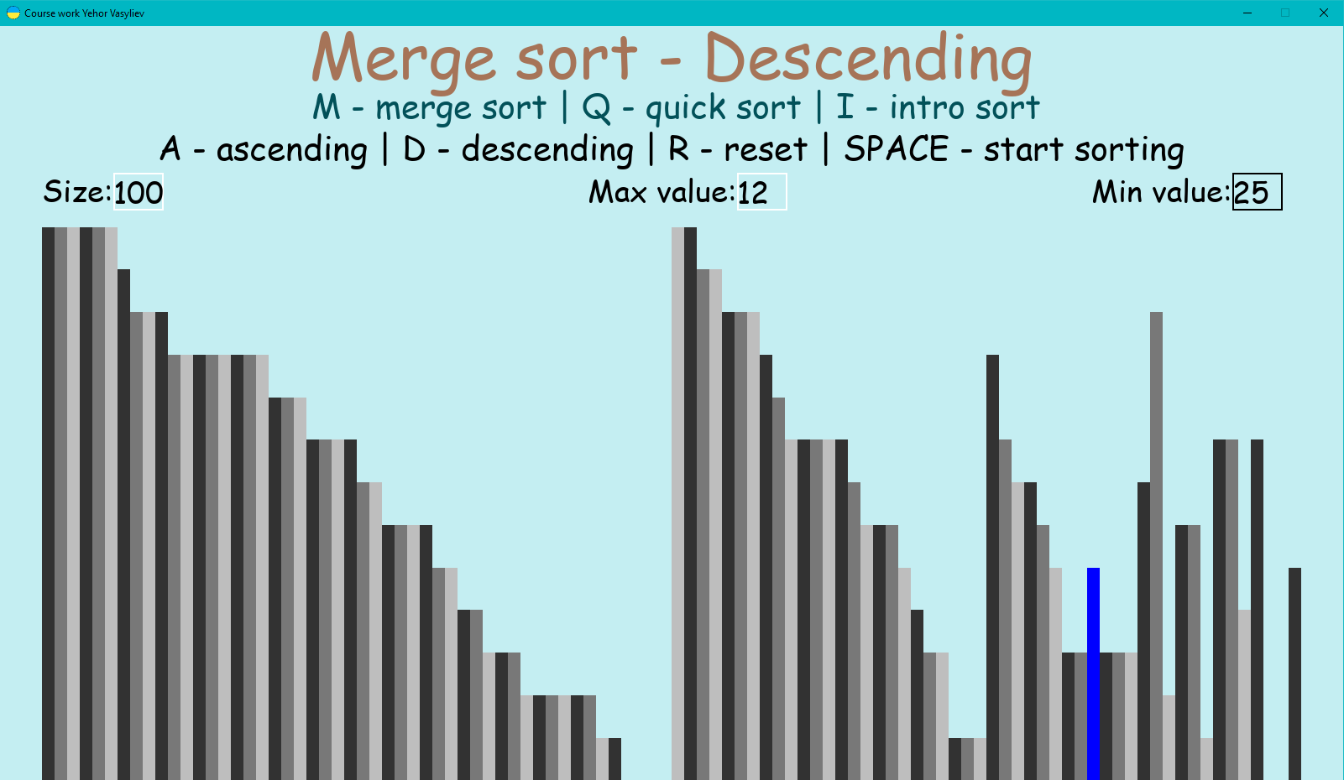Рисунок 6.5 – Візуалізація сортування

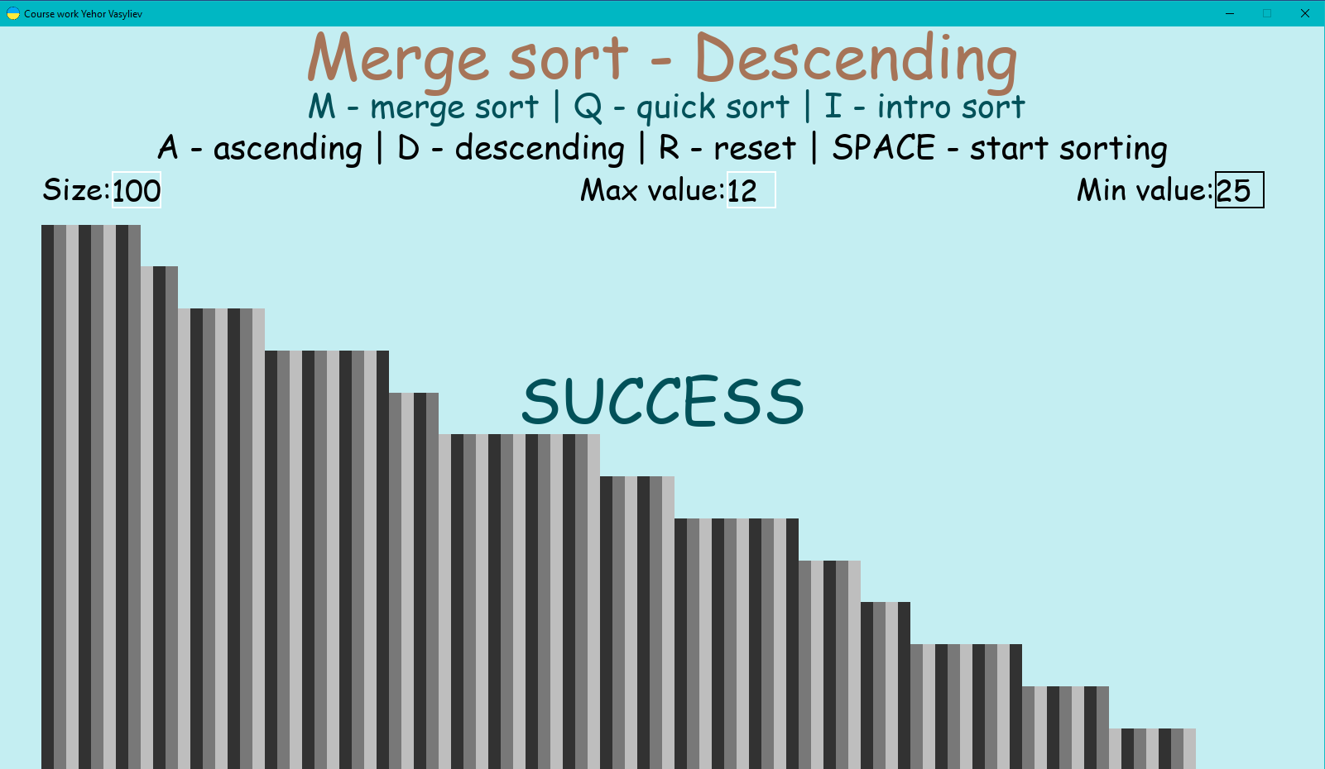Після завершення сортування виведеться напис SUCCESS, а для задання нових вхідних даних необхідно буде натиснути на відповідні поля для вводу та після очищення даних в них шляхом натискання клавіши «BACK SPACE» на клавіатурі повторити усі кроки описані раніше (рисунок 6.6).

Рисунок 6.6 успішне завершення сортування

## Формат вхідних та вихідних даних

Користувачем на вхід програми подаються параметри для генерування масиву у вигляді цілих чисел, довжиною до 6 знаків, причому розмір масиву має бути в межах від 100 до 50000 (в іншому випадку буде використано попереднє значення та виведено повідомлення Incorrect value), а верхня межа має бути більшою за нижню (в іншому випадку програма поміняє їх місцями). Результатом виконання програми є відсортований масив, який записується у файл разом із іншими статистичними даними.

## Системні вимоги

Системні вимоги до програмного забезпечення наведені в таблиці 6.1.

Таблиця 6.1 – Системні вимоги програмного забезпечення

|  |  |  |
| --- | --- | --- |
|  | Мінімальні | Рекомендовані |
| Операційна система | Windows 7/ Windows 8/Windows 10 (з останніми обновленнями) | Windows 8/Windows 10  (з останніми обновленнями) |
| Процесор | Intel® Pentium® ІІІ  1.0 GHz або  AMD Athlon™ 1.0 GHz | Intel® Pentium® D або AMD Athlon™ 64 X2 |
| Оперативна пам'ять | 256 MB RAM (для Windows® XP) / 1 GB RAM (для Windows Vista/Windows 7/  Windows 8/Windows 10) | 2 GB RAM |
| Відеоадаптер | Intel GMA 950 з відеопам'яттю об'ємом не менше 64 МБ (або сумісний аналог) | |
| Дисплей | 1600x1900 | 1080x1920 або краще |
| Прилади введення | Клавіатура, комп’ютерна миша | |